Mateřská škola Studánka Jablonné v Podještědí

příspěvková organizace

Liberecká 76

Jablonné v Podještědí

**Školní vzdělávací program**

**pro předškolní vzdělání**

**„Putování skřítka Javorníčka**

**za Hochwaldským mužíčkem.“**

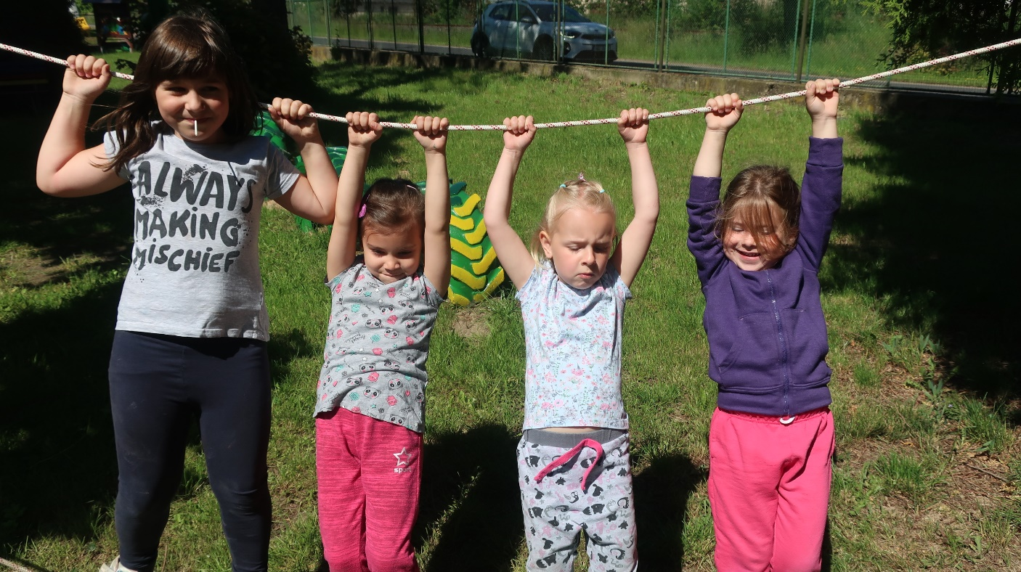

Platnost od 1.9.2016

**Aktualizovaná 6. verze – červen 2022**

Zřizovatel : Město Jablonné v Podještědí

**Obsah školního vzdělávacího programu:**

1.Identifikační údaje o mateřské škole……………….. ………….. 3 2. Obecná charakteristika školy……………………………………4

2.1.velikost školy, počty tříd

2.2.charakter budovy,okolí školy

2.3. vize školy

3. Podmínky vzdělávání…………………………………………..5

3.1.věcné podmínky

3.2. denní program a životospráva dětí

3.3. psychosociální podmínky

4. Organizace vzdělávání……………………………………………8

4.1. denní řád

4.2. řízení mateřské školy

4.3. personální zajištění

4.4. spoluúčast rodičů

4.5. vzdělávání dětí se speciálními vzděláv.potřebami

4.6. vzdělávání dětí nadaných

4.7. vzdělávání dětí od dvou do tří klet

5. organizace vzdělávání……………………… …………………12

5.1. vnitřní uspořádání školy a jednotlivých tříd

Den v mateřské škole

6. Charakteristika vzdělávacího programu……………………… 16

6.1.rámvové cíle předš.vzděl.všeobec

6.2. formy vzdělávání

6.3. péče o děti ze znevýhodněného sociokulturního prostředí

6.4. dílčí projekty

6.5. pohybově dramatická činnost

6.6. logopedická prevence

6.7. návštěvy ¨Městské knihovny

6.8. Spolupráce s Lückendorfem

6.9. výlety¨

6.10 ekologie¨

7. Vzdělávací obsah…………………………………………………20

7.1 podzim se skřítkem Javorníčkem

7.2 zima se skřítkem Javorníčkem

7.3.jaro se skřítkem Javorníčkem

7.4. léto se skřítkem Javorníčkem

8. Evaluační systém ………………………………………………….32

1.Identifikační údaje o škole

|  |  |
| --- | --- |
| * 1. **Název ŠVP PV** | **,, Putování skřítka Javorníčka**  **za Hochwaldským mužíčkem‘‘** |

|  |  |
| --- | --- |
| * 1. **Název a sídlo školy** : | Mateřská škola Studánka Jablonné v Podještědí  příspěvková organizace  Liberecká 76  Jablonné v Podještědí  471 25 |
| * 1. IČO : | 71013083 |
| * 1. **Okres :** | Liberec |
| * 1. **Kraj :** | Liberecký |
| **Statutární zástupce** | Bc.Bohumila Šimonová |
| Telefon : | 487762320 |
| e-mail | [msstudanka@volny.cz](mailto:msstudanka@volny.cz) |

|  |  |
| --- | --- |
| **Zřizovatel** | Město Jablonné v Podještědí  Náměstí Míru 22  Jablonné v Podještědí  471 25 |
| Telefon | 487 829 961 |
| e-mail | [info@jvpmesto.cz](mailto:info@jvpmesto.cz) |
| číslo jednací : | 1117 |

:

ŠVP zpracovala : Bohumila Šimonová , Petra Frömmelová, Pavlína Majorová, Andrea Nováková

**Platnost dokumentu** : 3 roky

**2.Obecná charakteristika školy**

**2.1. Velikost školy, počty tříd**

Mateřská škola Studánka je tvořena dvěma budovami- Liberecká 76 a U Školy 194.

Kapacita mateřské školy je 160 dětí. 60 dětí v MŠ Liberecká, 100 dětí v MŠ U Školy.

Každá budova MŠ má naprosto odlišný způsob práce, proto i každá budova má vypracovaný svůj vlastní ŠVP PV.

V mateřské škole Studánka –Liberecká jsou tři třídy věkově smíšených dětí po 20 dětech a má dostatečné prostory k uspořádání života dětí ke skupinovým i individuálním činnostem .

O děti se starají 4 učitelky, kuchařka, školnice, uklízečka s úvazkem 0,2 a vedoucí ŠJ s úvazkem 0,5.

Od 1.9.2020 je v MŠ Studánka –Liberecká zaměstnaná další učitelka s úvazkem 100%

V MŠ Studánka - U Školy jsou čtyři třídy dětí, rozdělených podle věku. V každé třídě je zapsané 25 dětí. Pracuje zde 8 učitelek, školnice, kuchařka, uklízečka a pomocná uklízečka s úvazkem 0,5.

**2.2. Charakter budovy, okolí školy**

Mateřská škola Studánka – Liberecká je škola rodinného typu, která nabízí dětem a rodičům nejen přátelské prostředí, ale také velmi kvalitní předškolní vzdělávání.

Mateřská škola je postavena na konci města Jablonné v Podještědí směrem k silnici na Liberec.. Tato patrová budova je majetkem města a pronajímá ji zřizovateli k daným účelům.

Škola je umístěna v jednopatrové budově ,obklopena velkou zahradou s nádhernými vzrostlými červenými buky, jehličnany a jabloněmi.. Zahrada je vybavena dvěma pískovišti, domečkem se skluzavkou, tabulí na kreslení, farmářským vozem. Vhledem k tomu, že jsme MŠ s ekologickým zaměřením, tak jsme v roce 2020 recyklováním starých palet, poraženého kmenu stromu a starých pneumatik rozšířili hrací koutky na školní zahradě. Pro děti jsme vytvořili prolézačky z pneumatik, velkého draka, vzdělávací tabule s abecedou, s číslicemi a s geometrickými tvary ze starých palet, pastelkové lavičky na procvičování barev, na stromy jsme zavěsili šplhací lana, žebříky, kruhy, závěsná křesla. Ve stromě jsme vybudovali domeček. Postavili jsme indiánskou vesničku s totemem, nově jsme ušili potahy na čtyři kovové domečky, postavili stojan z koši na házení míčem, dva tenisové trenažéry, „ruské kuželky, domečky ve křoví, venkovní kuchyňku, zasadili jsme vrbové proutky na další domeček. Na zahradě mají děti k dispozici 42 hracích koutků z různým zaměřením. Jsou tu volně rozmístěné lavičky a ohniště. Vzhledem ke svažitému terénu je zahrada využívána i v zimě na bobování a hry se sněhem.

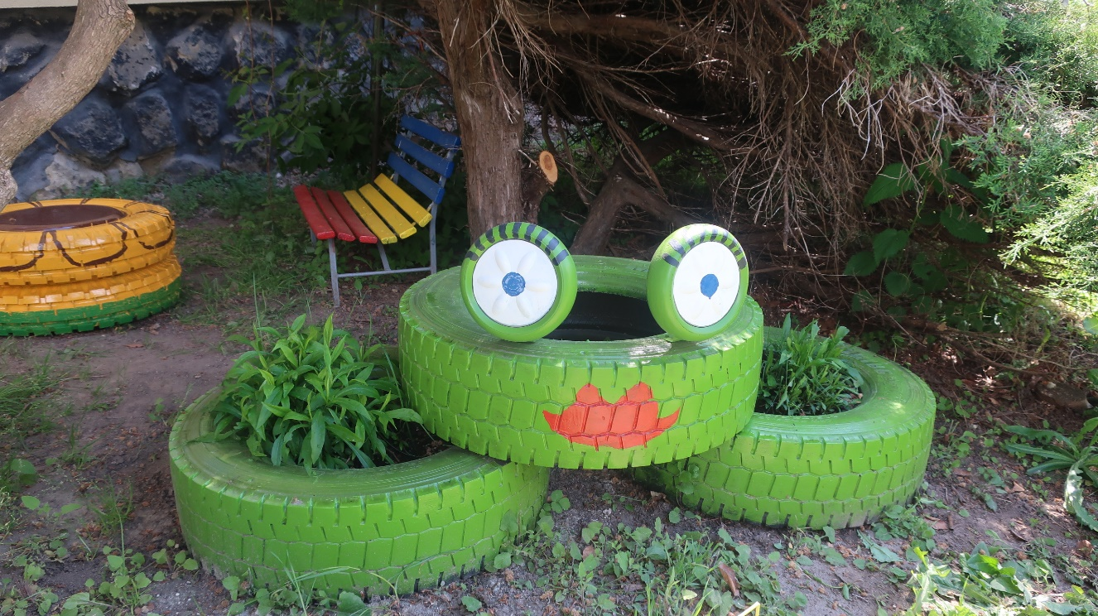 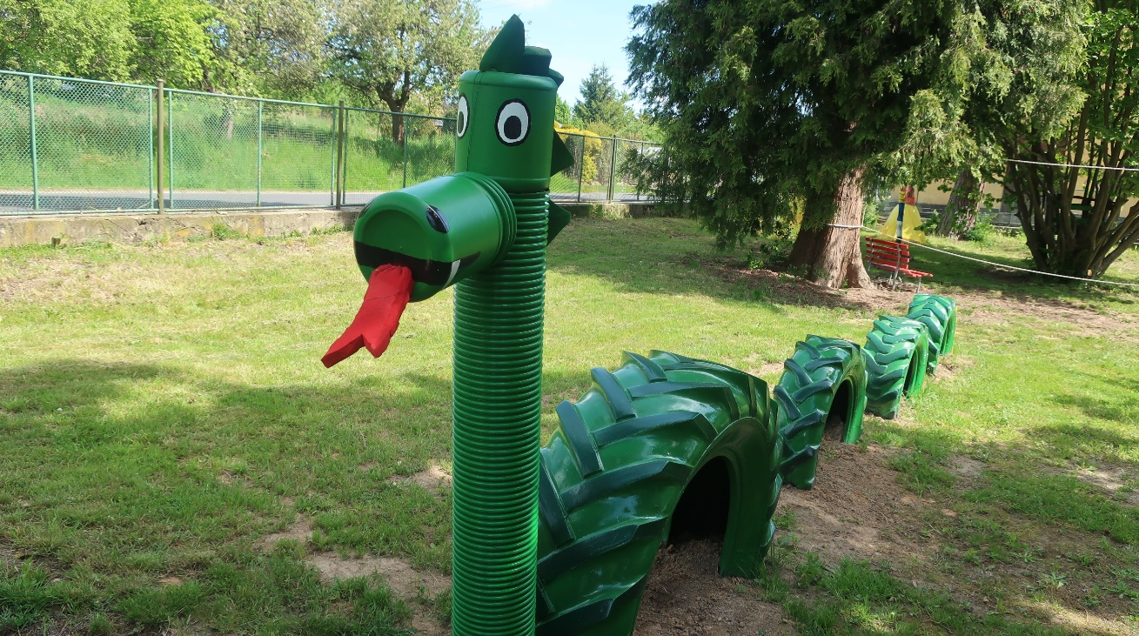

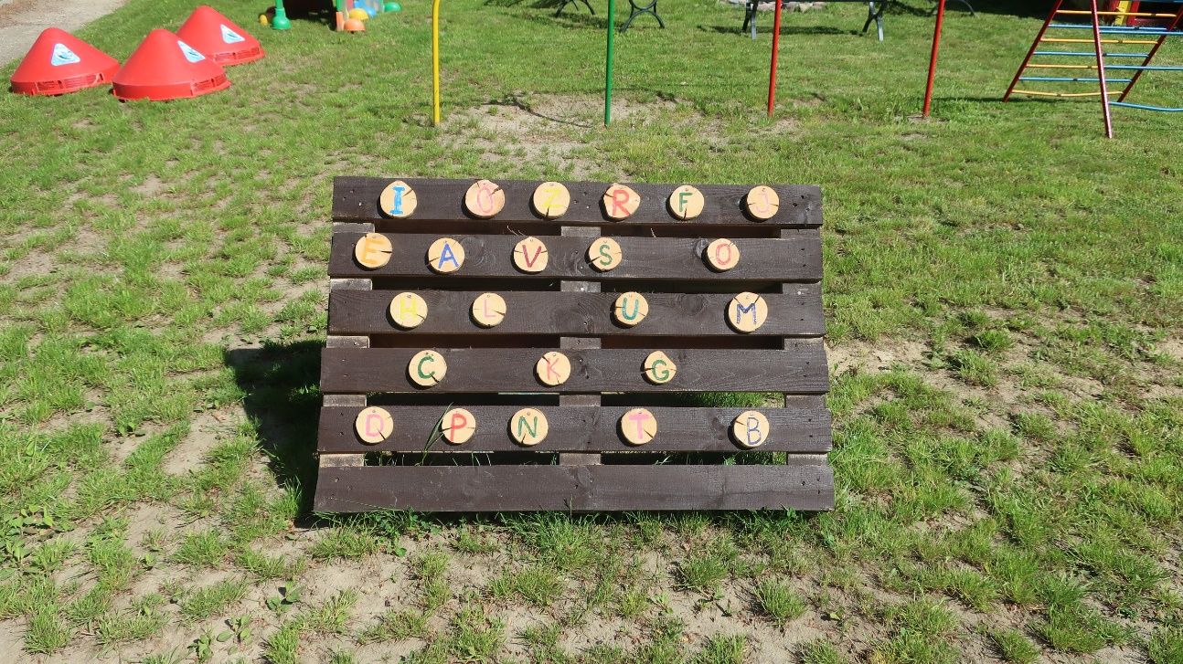

. V zadní části zahrady jsme vybudovali eko-zahradu – ze starých pneumatik jsme vytvořili záhonky a pyramidy. Pěstujeme zde jahody, rajčata, angrešt, maliny, ostružiny a bylinky. O eko-zahrádku se děti starají s dopomocí učitelky.

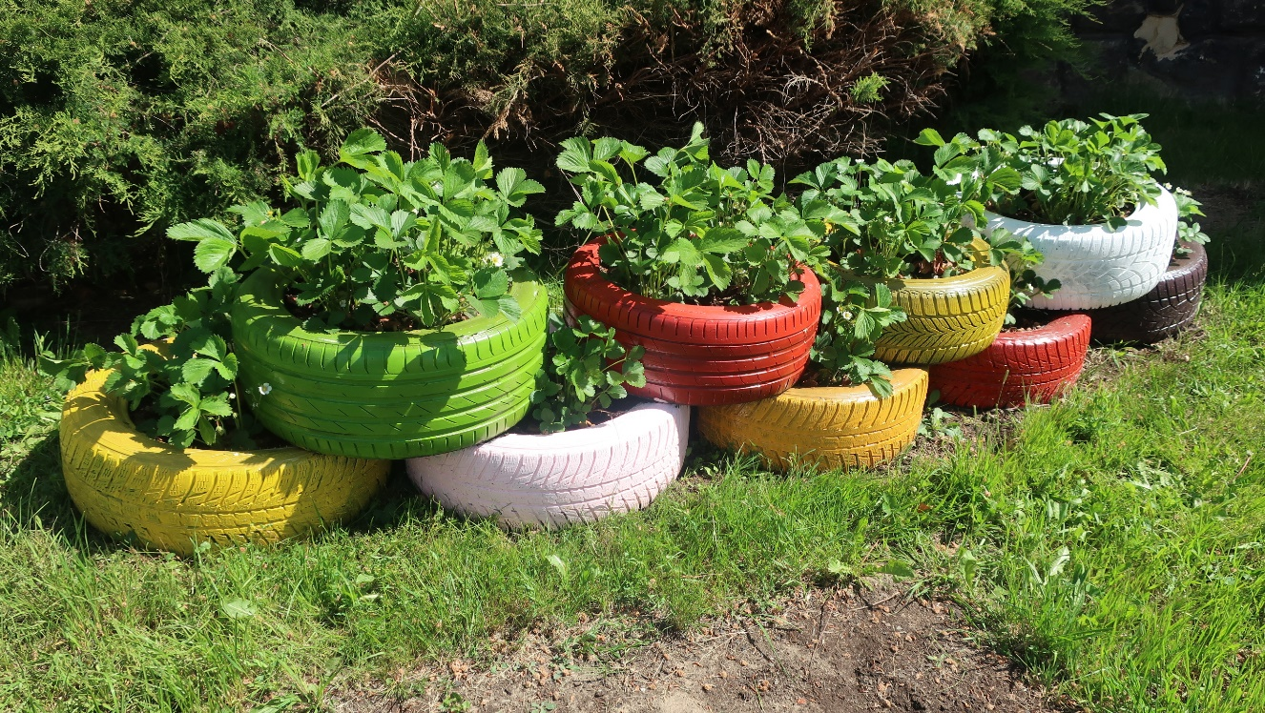

V prvním poschodí ve velká společenská místnost určená k veřejným vystoupením dětí, k setkávání s německými dětmi nebo je využívána jako tělocvična, 2 ložnice, umývárna a eko třída, kterou jsme přeměnili na školní třídu- „ Školičku“. Sem každý den od 7,50 do 8,30 hodin chodí nejstarší děti a probíhá zde denní intenzivní příprava na vstup do ZŠ. Během dne se zde scházejí i děti k činnostem zaměřených na ekologickou výchovu. Je vybavena materiálem k rozšiřování poznatků dětí o přírodě ,jsou tam umístěny lupy, mikroskopy,přírodniny, odborná literatura, globus mapy, apod.

V přízemí jsou 3 šatny, pracovna VV, herna, jídelna, umývárna a toalety.

V přízemí je také školní jídelna s kuchyní. Děti zde mají možnost sledovat práci paní kuchařky.

V suterénu je prádelna, kotelna , žehlírna a sušárna .

Také okolí mateřské školy poskytuje dětem mnoho podnětných procházek zaměřených na poznávání přírody. Poznávají rostliny a živočichy kolem potoka a rybníka ,na loukách, na poli i v lese. Mají zároveň možnost poznávat v okolí kulturní památky a navštěvovat nedaleký zámek Lemberk, poznávat jeho historii nebo kulturní památky ve městě .

(Bazilika minor Svatého Vavřince a Sv. Zdislavy, zámek Falkenburk)

**2.3 Vize školy**

|  |
| --- |
| **Chtěli bychom být školou, do které chodí děti, rodiče i zaměstnanci rádi, je otevřená, přátelská vůči rodičům, okolní komunitě a novým myšlenkám a přístupům.** |

**Filozofie školy je vyjádřena mottem** :

***Motto:***

***„Nemůžeme zajistit, aby se děti všemu naučily,***

***ale je naší povinností se snažit,***

***aby všechny děti byly šťastné.“***

***Doc. PhDr. Z. Matějček***

### Filosofie školy vychází z těchto principů:

### 

|  |
| --- |
| Princip partnerství: vstřícnost školy vůči rodině, dětem a společnosti Princip otevřenosti: vůči novým myšlenkám, podnětům, metodám a přístupům                                Princip angažovanosti: aktivní a tvořivý přístup pedagogických pracovníků Princip odbornosti: kvalifikovaný tým zaměstnanců, úzká spolupráce s odborníky Princip individualizace: individuální přístup s cílem podpořit osobnost a samostatnost dětí |

### Lidé jsou nejcennějším kapitálem, který škola má. Spolupracující tým nadšených, kvalitních a schopných zaměstnanců a jejich trvalý, profesionální přístup je zárukou naplnění vize a cílů školy. Je nutné vytvářet pozitivní klima školy, dát prostor otevřené, pravdivé, srozumitelné a pravidelné komunikaci, posilovat vzájemnou důvěru a úctu mezi všemi osobami, které se na vzdělávání podílejí. Škola musí být důvěryhodná, spojená se životem, nesmí se uzavírat do sebe.     Karel Čapek řekl, že nejdůležitější na světě nejsou věci, ale chvíle, okamžiky, vteřiny….. Naším přáním je, aby naše děti byly dobře připravené do života, a aby prožily příjemné chvíle, okamžiky a vteřiny, na které budou rády vzpomínat i po letech.

### 

**3.Podmínky předškolního vzdělávání**

**3.1Věcné podmínky :**

Mateřská škola má dostatečně velké prostory i prostorové uspořádání, které vyhovuje nejrůznějším skupinovým i individuálním činnostem dětí.

Dětský nábytek je přizpůsoben antropometrickým požadavkům, umývárny a toalety mají odpovídající počet umyvadel a toaletních mís, jsou zdravotně nezávadné a bezpečné.

Tělocvičné nářadí je pravidelně kontrolováno, je bezpečné.

Hračky pomůcky, materiály a doplňky odpovídají počtu dětí a jejich věku, jsou pravidelně obnovovány a doplňovány. Hračky jsou uloženy tak, aby si je děti mohly samy brát a ukládat zpět na místo.

Prostředí je upraveno tak, aby dětské práce byly přístupné dětem i jejich rodičů

Školku obklopuje velká zahrada se vzrostlými stromy, které zajišťují v létě stín na téměř celé zahradě.

**3.2Denní program a životospráva dětí**

Dětem je poskytována plnohodnotná a vyvážená strava, je zachována vhodná skladba jídelníčku, dodržována zdravá technologie přípravy pokrmů a nápojů ,která je pravidelně sledovaná Krajskou hygienickou stanicí Libereckého kraje . Ke každému jídlu ( přesnídávka, oběd, svačina) je podáváno čerstvé ovoce či zelenina v dostatečném množství. Hodně zařazujeme jídla z luštěnin, obilovin, zeleninová, ryby, luštěninové pomazánky apod. dle zásad zdravé stravy.

Děti mají v průběhu dne dostatek tekutin a pitný režim je sledován učitelkami. Pitný režim během celého dne je tvořen v zimě bylinkovými čaji, nebo čaj s citronem, v létě převážně vodou ochucenou zeleninou, ovocem, mátou, meduňkou. Vedoucí školní jídelny vyhodnocuje jídelníček z pohledu nutričních hodnot, skladby a pestrosti. Pracovnice, která má na starosti výdej stravy, sleduje dodržování intervalů mezi jídly, množství, kvalitu, teplotu a další závazné ukazatele.

Děti nejsou do jídla nuceny, mají možnost jídlo odmítnout.

Pravidelný denní rytmus je zajištěn pevně stanovenou dobou oběda v 11,30 -12,00 hodin.

Organizace činností v průběhu dne se přizpůsobuje aktuální situaci, rodiče dětí mají možnost přivádět děti do mateřské školy podle svých možností v průběhu celého dne. Učitelky dbají na uspokojování základních potřeb dětí (jídlo, tekutiny, hygiena), vedou děti k postřehnutí a vyjádření potřeb, samostatnosti.

Děti jsou každodenně a dostatečně dlouho venku a činnosti jsou přizpůsobovány okamžité kvalitě ovzduší. Mají dostatek volného pohybu v interiéru školy a především při pobytu venku.

Denní program respektuje individuální potřeby dětí, jejich aktivity, spánku i odpočinku. Spací aktivity jsou upraveny podle individuálních potřeb dětí. Všechny děti odpočívají asi 50 min., učitelky čtou pohádky a děti poslouchají relaxační hudbu., po té jsou dětem s nižší potřebou spánku nabízeny zájmové aktivity a klidové činnosti ve třídě. **Do spaní v MŠ nikdo děti nenutí !**

Program klidových aktivit obsahuje činnosti z různých oblastí , prohlížení knížek, encyklopedií, pracovní listy, navlékání korálků, pexesa, puzzle , volné kreslení, stolní hry, na postýlce knihy, plyšáci. Ke klidovým aktivitám jsou využívány prostory ložnice a eko třídy.